 | MINISTERUL EDUCAȚIEI |  |  | INSPECTORATUL ȘCOLAR  JUDEȚEAN PRAHOVA
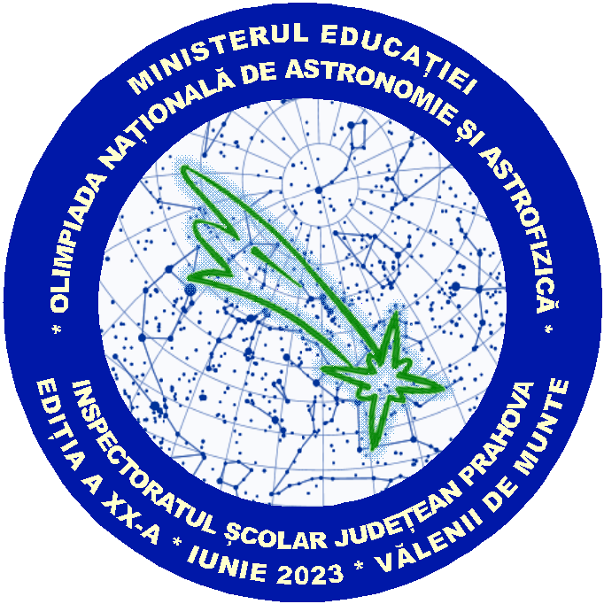 |  | Olimpiada Națională de  Astronomie și Astrofizică  Ediția a XX-a, 7 –11 iunie 2023, Vălenii de Munte, PRAHOVA

PROBA TEORETICĂ SCRISĂ
CATEGORIA SENIORI 1

- Se punctează oricare alte formulări/modalităţi de rezolvare corectă a cerinţelor.
- Nu se acordă punctaje intermediare la subiectele de tip grilă.

Subiectul I (10 puncte)
1. Aberația luminii este nulă pentru aștrii aflați:
- la Zenit;
- la orizont;
- în planul ecliptic;
- la culminația superioară.
2. Diametrul unghiular α al Soarelui pe parcursul unui an atinge un minim de 31’28” și un maxim de 32’33”. Dacă a este semiaxa mare și x distanța dintre centrul orbitei Pământului și focarul în care se găsește Soarele, atunci relația dintre a și x va fi:
- a=20x
- a=30x
- a=40x
- a=60x
3. Paralaxa diurnă orizonală a unui obiect din Sistemul Solar este maximă atunci când obiectul:
- este la orizont;
- este la zenit;
- este la meridian deasupra orizontului;
- este la primul vertical deasupra orizontului.
4. Care este perioada de rotație a unei planete în jurul unei stele cu masa M=1,5M_{Soare}? Masa planetei este mult mai mică în comparație cu masa stelei. Se cunosc: constanta gravitațională G; masa Soarelui M_{Soare}; distanța Pământ-Soare R_{PS}; distanța planetă-stea a=3R_{PS}.
- B) C) D)

5. Mareele oceanice înalte apar la fiecare:
- 24 de ore
- 24h50m
- 12h25m
- 23h56m
6. Variația de magnitudine a unui sistem stea-exoplanetă este $m=0,02$, dacă raza exoplanetei reprezintă o fracțiune din raza stelei egală cu:
- 0,351
- 0,135
- 0,178
- 0,261
7. Raportul semnal-zgomot al unui telescop optic, care utilizează o cameră CCD, atunci când se înregistrează imaginea unei stele relativ strălucitoare se dublează, dacă timpul de expunere crește de aproximativ:
- două ori
- zece ori
- șase ori
- patru ori.
8. Un asteroid sferic are diametrul 10 𝑘𝑚 și densitatea medie 2,5 𝑔/𝑐𝑚³. La ce viteză un corp poate evada de pe suprafața asteroidului? Se cunoaște 𝐾=6,67∙10⁻¹¹ 𝑁∙𝑚²/𝑘𝑔².
- 3,57 𝑚/𝑠;
- 4,16 𝑚/𝑠;
- 5,81 𝑚/𝑠;
- 6,34 𝑚/𝑠.

9. Refracția astronomică nu modifică poziția aștrilor aflați:
- la Zenit;
- la orizont;
- în planul ecliptic;
- la culminaía superioară.

10. Distanța de la Pământ la o stea este 30 al. Cât este paralaxa stelei în secunde de arc, dacă 1al=63240 UA?
- 0,47”
- 0,28”
- 0,11”
- 0,02”

Subiectul II (15 puncte)
II.1. Steaua β Gem (Pollux) (7 puncte)
Steaua β Gem (Pollux) este cea mai strălucitoare stea din constelația Gemini. Se cunosc coordonatele actuale ecuatoriale ale stelei: ${}_{2023}=7h 46m 45s$, ${}_{2022}={27}^{o}{ 58}^{'}{ 9}^{''}$ iar cele ecliptice: ${}_{2023}={113}^{o}{ 32}^{'}{ 11}^{''}$ respectiv ${}_{2023}=6^{o}{ 41}^{'} {12}^{''}$. Steaua este observată de pe Pământ, dintr-un loc de latitudine $={47}^{o} {39}^{'} {26}^{''}$. Perioada de precesie a echinocțiilor este T_{P} = 25.771,5 ani, iar înclinarea eclipticii față de ecuatorul ceresc este $={23}^{o} {26}^{'} {10}^{''}$. Să se afle:
a) (4 puncte) Azimutul stelei Pollux la momentul răsăritului.
b) (3 puncte) În ce an de acum înainte, răsăritul stelei Pollux se va produce în dreptul punctului cardinal Vest? Veți presupune că înclinarea eclipticii față de ecuator nu se modifică.

II.2 Un sistem stea-exoplanetă (8 puncte)
Un astronom a decoperit o exoplanetă la o distanță de 10 pc de Pământ. După o observare mai atentă a sistemului stea-exoplanetă a aflat că steaua în jurul căreia orbitează exoplaneta are masa și raza de trei ori mai mici ca masa și raza Soarelui. Raportul dintre raza stelei și raza exoplanetei este 14.7. Steaua centrală se află pe secvența principală. Se cunosc: masa Soarelui M_{S}=2⋅10³⁰ kg, viteza de propagare a luminii în vid c=3⋅10⁸ m/s, luminozitatea Soarelui L_{S}=3,828⋅${10}^{26}W$ , temperatura la suprafața Soarelui $T_{S}=5777 K$, magnitudinea absolută a Soarelui M_{S}=+4,83.
Să se afle:
  - (1 punct) luminozitatea stelei (în luminozități solare), în relația masă-luminozitate se va lua α=3,8
  - (2 puncte) magnitudinea aparentă a stelei și temperatura la suprafața stelei
Pentru observarea tranzitelor, astronomul a folosit un telescop dotat cu o cameră CCD. Se cere:
  - (2 puncte) adâncimea tranzitului
  - (3 puncte) raportul semnal/zgomot minim pentru obsevarea tranzitului.

Subiectul III (25 puncte)

III.1 Eclipse și apusuri de Soare (7 puncte)
Un observator din emisfera nordică a fost, la un moment dat, frumos surprins în ziua solstițiului de iarnă de o eclipsă de Soare, eclipsă care se producea la orizont. La maximul eclipsei observatorul nostru a fost și mai surprins atunci când, întuneric fiind, a observat toate constelațiile ecliptice la orizont. Răspundeți argumentat la următoarele întrebări.
- (1 punct) În ce constelație era Soarele la momentul eclipsei?
- (1 punct) În ce punct sau puncte de pe suprafața Pământului se putea afla observatorul?
- (1 punct) În ce moment al zilei se putea produce eclipsa? Care sunt coordonatele orizontale ale Soarelui în acel moment?
- (1 punct)De câte ori într-un an, în locația observatorului, ecliptica se suprapune cu orizontul? La ce momente (siderale sau solare) din zi are loc fenomenul?
La aproximativ șase luni de la eclipsa de Soare, același observator află că va avea loc o eclipsă totală de Lună, vizibilă din locația sa dar nu știe exact momentul la care se va produce. Spre seară, constată că Luna care răsărea la Est este în eclipsă totală, puțin deasupra orizontului. Tot atunci el vede Soarele dar la Vest, deasemenea puțin deasupra orizontului.
- (1 punct) Cum este posibil așa ceva din moment ce Luna este în eclipsă totală? Faceți un desen prin care să explicați fenomenul observat.
Observatorul nostru face o excursie la ecuator unde urmărește un frumos apus de Soare, de pe malul oceanului, la următorul solstițiu de iarnă.
- (2 puncte) Care este azimutul astronomic al locului în care apune Soarele? Care este intervalul de timp din momentul în care discul Solar atinge orizontul până în momentul în care discul solar este coborât complet sub orizont? Raza unghiulară a Soarelui este de $ρ_{⊙}=$15’.

III.2 Concentrația stelelor în vecinătatea Sistemului Solar (10 puncte)
În imediata vecinătate a Sistemului Solar, densitatea/concentrația stelelor este de aproximativ 0,14 pc⁻³ și o putem considera constantă pe toate direcțiile, până la 1000 pc distanță de Soare. Pentru simplitate, vom presupune că toate stelele din vecinătatea noastră sunt identice cu Soarele, având magnitudinea absolută M = 4,74. Se cunoaște că 1 pc = 3,086⋅10¹⁶ m. Să se afle:
- (2 puncte) relația care exprimă numărul N(m) de stele până la magnitudinea aparentă m în funcție de magnitudnea aparentă m, în lipsa oricărei extincții și numărul de stele din sfera cu raza de 1000 pc care ne înconjoră.
- (1 punct) raportul N(m+1)/N(m).
- (2 puncte) de câte ori vom supraestima/subestima concentrația stelelor situate față de noi până la distanța r, pe care le vedem până la magnitudinea aparentă m, dacă ar exista o extincție a stelelor datorată unui nor sferic subtire dar dens, care înconjoară Sistemul Solar în imediata lui vecinătate și produce o extincție de 1,5 magnitudini, în ipoteza că nu există extincție în restul mediului interstelar.
- (2 puncte) la ce distanță, magnitudinea aparentă a Soarelui este m = 6, respectiv care este opacitatea mediului interstelar, dacă extincția ar fi de 1,5 mag/kpc (la acest subpunct mediul interstelar este omogen, inclusiv în vecinătatea Soarelui).
- (3 puncte) în ce volum din mediul interstelar, masa particulelor care produc extincția este egală cu masa Soarelui M_{s}=2⋅10³⁰ kg, în condițiile de la subpunctul c). Se consideră că particulele sunt identice, sferice cu diametrul d=1,12 μm și au o densitate de 2900 kg/m³.

III.3 Asteroidul 2023 DZ2 (8 puncte)
În data de 27 februarie 2023, un grup de astronomi români au descoperit un mic asteroid (numit 2023 DZ2), pe baza observațiilor făcute cu telescopul Isaac Newton, cu apertura de 2,54 m, din insulele Canare. Astronomii au folosit o camera CCD performantă și algoritmi de căutare avansați. Micul asteroid a devenit repede vedetă, deoarece traiectoria preliminară indica că este posibil ca acesta să lovească Pământul. După aproape o lună de observații, a devenit clar că asteroidul nu va lovi Pământul, dar va trece foarte aproape de Pământ, la o distanță care poate fi aproximată ca fiind mijlocul distanței dintre Pământ și Lună. Acum se știe, că asteroidul cu un diametru de aproximativ 50 m este un asteroid de tip NEA (Near Earth Asteroid).
Asteroidul 2023 DZ2 a fost urmarit de zeci de observatori din toată lumea, printre aceștia fiind și câțiva observatori amatori din România. Unul dintre acești observatori amatori a folosit un telescop de tip Newton cu urmărire automată, echipat cu cameră CCD de tip monocrom cu răcire. Distanța focală a tubului optic este de 1200 mm iar diametrul oglinzii principale de 254 mm. Camera CCD pe 16 biti utilizată are o rezoluție de 3354 x 2529 pixeli, cu dimensinea pixelului de 5,4 μm x 5,4 μm. Pixelul se saturează la un număr maxim de 26000 de electroni (e⁻ ) (Full Well Capacity). Zgomotul de citire este de 7 e⁻ iar curentul de întuneric este de 0,1 e⁻/s, la o temperatură de -10 °C (la această temperatură a fost setat dispozitivul de răcire). În fața senzorului s-a folosit un filtru, care are maximul de transmisie la λ=500 nm. Seeingul atmosferic la momentul observației este de 2″. Să se afle:
- (2 puncte) Magnitudinea aparentă a asteroidului la opoziție dacă se cunosc: albedoul asteroidului A_{ast} = A_{Lună}, semiaxa mare a orbitei Lunii a_{L} = 384 400 km, magnitudinea aparentă a Lunii la faza de Lună Plină m_{L}= - 12,70, raza Lunii R_{L} = 1738 km, înălțimea asteroidului la momentul observației h=30°, extinctia la Zenit fiind de 0,30 magnitudini;
- (1,5 puncte) Dimensiunea aproximativa a imaginii axteroidului pe senzor, exprimată în pixeli și să se explice de ce pe imagini stelele au dimensiuni diferite;
- (2 puncte) Durata maximă în care imaginea asteroidului se poate afla pe senzorul CCD și viteza tangențială a asteroidului la momentul observației, dacă asteroidul a fost observat la opoziție, viteza unghiulară a acestuia fiind de 360 ″/minut și poate fi considerată constantă pe durata observațiilor. Montura telescopului este setată astfel ca să mențină stelele fixe pe imagine;
- (2 puncte) Raportul semnal/zgomot al imaginii asteroidului și eroarea absolută de măsurare a magnitudinii asteroidului, dacă tot semnalul util pe imagine, care provine numai de la asteroid, este de 2000 ADU (Analog Digital Unit). Semnalul mediu, care provine de la fondul cerului, este 3600 ADU/pixel, iar timpul de expunere a fost de 20 s, montura fiind acum setată ca să mențină fix asteroidul.
- (0,5 puncte) Pentru ce valoare a timpului de expunere, eroarea absolută de măsurare a magnitudinii aparente a asteroidului poate fi micșorată de două ori față de valoarea găsită anterior?
Se cunoaște: $\frac{S}{N}=\frac{N_{ADU}g}{\sqrt{N_{ADU}g+n_{pix}(N_{ADU cer}g+N_{ADU dark}g+R^{2})}}$ – ecuația CCD-ului, unde
n_{pix}⋅N_{ADU}⋅g - este semnalul util de la sursă (asteroid) exprimat în electroni
g – câștigul camerei CCD
n_{pix} – numărul de pixeli pe care se formează imaginea
n_{pix}⋅N_{ADU cer}⋅g - este semnalul care provine de la cer, exprimat în electroni
n_{pix}⋅N_{ADU dark}⋅g - este semnalul datorat curentului de întuneric, exprimat în electroni
R – zgomotul de citire al camerei

